|  |  |  |  |
| --- | --- | --- | --- |
| DOCENTE | ALEXANDER VELASQUEZ | | |
| ESTUDIANTE |  | | |
| CURSO | 9 | FECHA ENTREGA |  |

**TEMA: PRIMERA GUERRA MUNDIAL**

1. ANTECEDENTES
2. **Rivalidad Imperialista:** El Imperialismo fue una doctrina política económica basada en la expansión territorial de las principales potencias europeas (Inglaterra, Francia, Alemania) sobre otros Estados o comunidades de Asia, África y Oceanía. El reparto que se hizo de los territorios fuera de Europa estuvo liderado por Gran Bretaña, pero Alemania, ingresó tardíamente en este pero con mucha fuerza desatando rivalidades entre ambos países.
3. **Los nacionalismos: (**exaltación de los valores representativos de la nación como su idioma, costumbres, historia) Alemania soñaba con continuar uniendo a los pueblos de habla germana (**pangermanismo**) esto implicaba unirse con Austria, En paralelo, el nacionalismo eslavo en los Balcanes, apoyado por el Imperio Ruso (**paneslavismo**) tenía por objetivo liberar a los pueblos de etnia eslava (búlgaros, serbios, eslovenos, croatas, bosnios, albaneses, macedonios y montenegrinos) del dominio del Imperio Austro-Húngaro y acabar con el dominio turco.
4. **Alianzas** entre potencias al llegar 1914 el panorama era el siguiente: por una parte los **Imperios centrales**, o también conocidos como la **Triple Alianza (**formada en 1882) integrada por Alemania, Austria-Hungría e Italia. La otra combinación de países fue la la **Triple Entente** integrada por Francia, Gran Bretaña y Rusia
5. **Los conflictos en los Balcanes:** La tensión en el área de los Balcanes fue en aumento y desató más de un enfrentamiento. En 1908 Austria se anexó los territorios de Bosnia y Herzegovina. lo que se llamó las Guerras Balcánicas, la primera de ellas estalló en 1912, frente al avance de Austria, Serbia formó la Liga Balcánica (Serbia, Bulgaria y Grecia) ésta se enfrentó con el Imperio Turco y lo venció, logrando la independencia de algunos países eslavos.

**ACTIVIDAD 1**: CON DISTINTOS COLORES SEÑALE LOS PAISES DE CADA UNA DE LAS ALIANZAS FORMADAS EN LA PRIMERA GUERRA MUNDIAL:

\****REALICE EL MAPA EN PERGAMINO***

**MAPA DE EUROPA: SISTEMAS DE ALIANZAS Y ZONAS DE CONFLICTO**

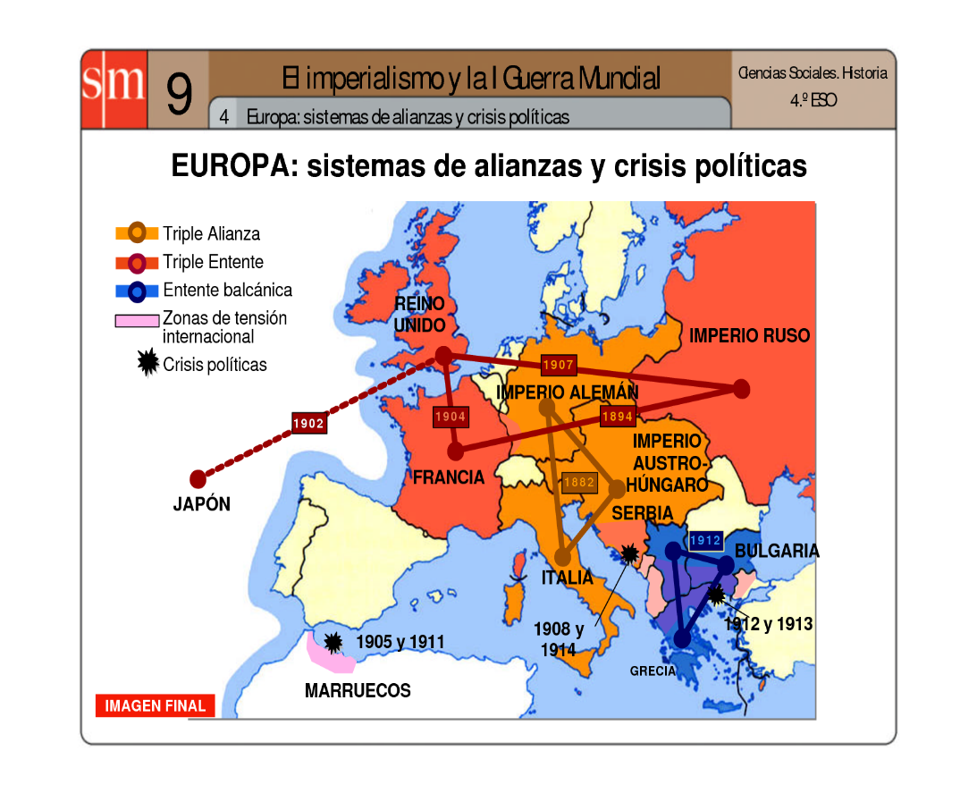

**DESARROLLO**

**2. LA CAUSA INMEDIATA DE LA PRIMERA GUERRA MUNDIAL**

El archiduque Francisco Fernando (heredero al trono Austro-Húngaro) fue asesinado en Sarajevo (capital de Serbia), el **28 de Junio de 1914**,a manos del terrorista serbio Gaviilo Princip. Austria y Hungría le declararon a Serbia la guerra el 28 de Julio de 1914, pero esta recibió apoyo de Rusia, comenzando el sistema de Alianzas,

Convirtiendo el conflicto en una guerra europea. Alemania aliada de Austria le declaró la guerra a Rusia el 1 de agosto y el 3 de agosto a Francia,

*Comenzando la gran Guerra. Alemania Invade a Bélgica*

1. **Guerra de Movimientos o de trincheras** (1914) Alemania movilizó sus tropas sobre Bélgica, país neutral, para llegar a ocupar Francia, con el objetivo de llegar a París pero, los franceses detuvieron el avance alemán en la línea del río Marne en septiembre de 1914 recibiendo apoyo de los Ingleses. (Frente Occidental. (Parte del Ejército Alemán Avanza sobre Polonia para atacar luego a RUSIA (FRENTE ORIENTAL).
2. **GUERRA SUBMARINA:** Entretanto los ingleses ganaron la batalla naval de Jutlandia (31 de mayo de 1916). Alemania, proclamó la guerra submarina amenazando con hundir cualquier nave que violara su zona de seguridad torpedeando incluso barcos de pasajeros. EE UU, le declara la guerra a Alemania por el hundimiento del trasatlántico inglés 'Lusitania" con gran cantidad de pasajeros norteamericanos, apoyando a los aliados, o triple Entente.
3. **Revolución Rusa. Rusia sale de la Primera Guerra Mundial:** 1917, la revolución Bolchevique en Rusia derrocó al gobierno zarista y llevó a Lenin al poder. Éste firmó un tratado con Alemania para retirarse de la guerra, el tratado de Brest Litovsk (Marzo de 1918)
4. **FIN DE LA GUERRA**: El fin de la Guerra: A pesar de que la salida de Rusia significaba una ventaja para los alemanes, quienes pudieron concentrarse en el Frente Occidental, el ingreso de Estados Unidos rompió el equilibrio a favor de la Entente, porque significó el ingreso de nuevas fuerzas, entre abril y agosto de 1918 los aliados de la Entente comenzaron a hacer replegarse a las fuerzas de los Imperios Centrales, en septiembre de 1918 Bulgaria y Austria se rindieron, el 11 de noviembre se rindió Alemania**.**
5. **ACTIVIDAD 2: Busque en la Siguiente sopa de letras términos de la primera guerra mundial.**

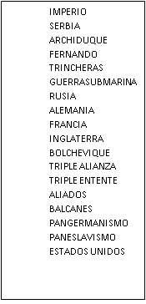

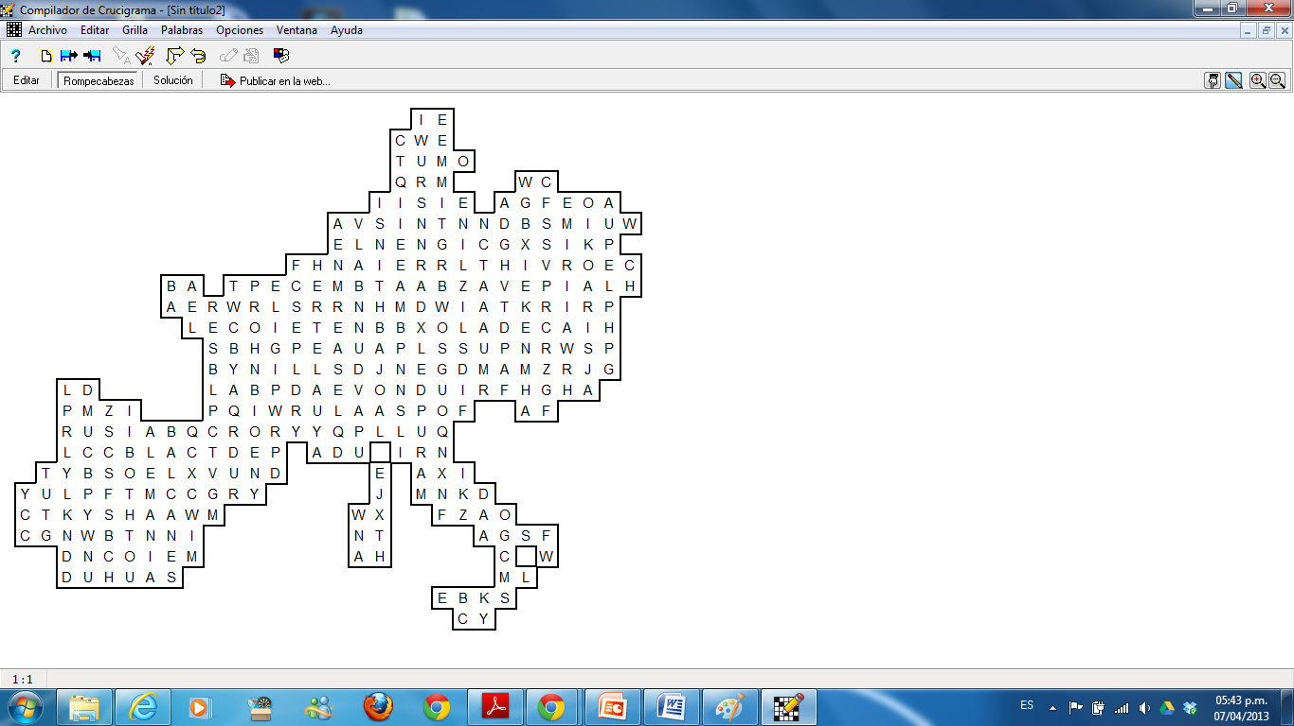

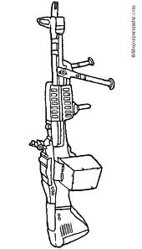

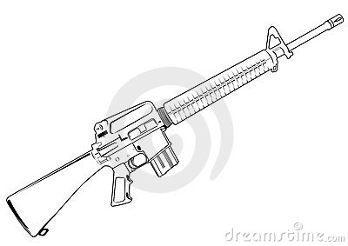

*Durante esta guerra hay un gran desarrollo armamentista. Se usan por primera vez: Ametralladoras, Fusiles Tanques, Aviones, Buques de Guerra y Submarinos*

[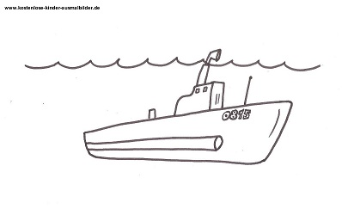](http://www.kostenlose-kinder-ausmalbilder.de/Startseite-kostenlose-kinder-ausmalbilder/U-Boot.jpg)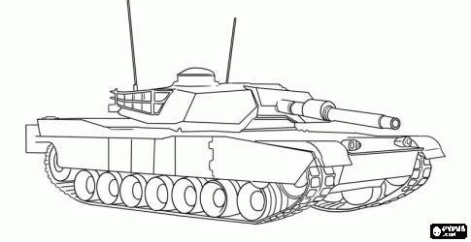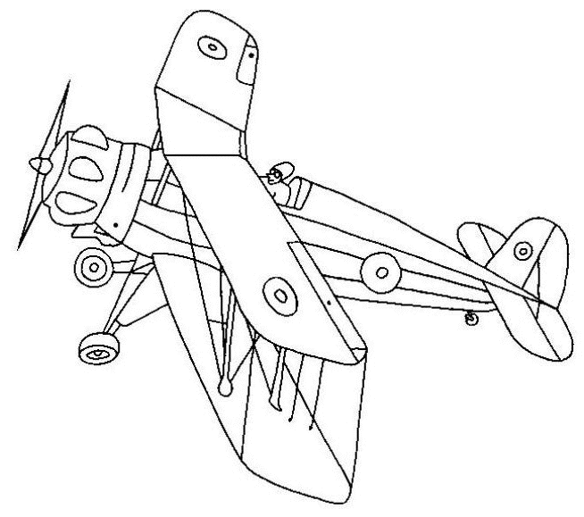

ACTIVIDAD 3 .PELICULAS

HACER RECUMEN

<https://www.youtube.com/watch?v=-8sPo1h3_N0>

<https://www.youtube.com/watch?v=snN15HaTue8>

ACTIVIDAD 4 REALIZAR LOS DIBUJOS

<https://www.youtube.com/watch?v=3XtXgH4YSrU>

EDUCAPLAY